PSG6&9声カード for 日立ベーシックマスターレベル３
Designed by Sasaji 2021 Rev. 0.2

部品表

●メイン基板

番号 | 部品名 | 数量 | 値など
C1~C16 | セラミックコンデンサ | 16 | 0.1uF （パスコン）
C19 | 電解コンデンサ | 1 | 1uF, 10V～
C100 | 電解コンデンサ | 1 | 100uF, 16V～ （パスコン）
C101~C103 | 電解コンデンサ | 3 | 22uF, 10V～ （カップリング）
C104 | 電解コンデンサ | 1 | 100uF, 10V～ （カップリング）
R1 | カーボン抵抗 | 1 | 4.7KΩ, 1/4W～ （プルアップ）
R3~R5 | カーボン抵抗 | 3 | 4.7KΩ, 1/4W～ （プルダウン）
R6~R10 | カーボン抵抗 | 5 | 3.3KΩ, 1/4W～ （プルダウン）
R11~R19 | カーボン抵抗 | 9 | 470Ω, 1/4W～ （アナログ音声）
R21~R24 | カーボン抵抗 | 4 | 1KΩ, 1/4W～ （アナログ音声）
R31~R32 | カーボン抵抗 | 2 | 10KΩ, 1/4W～ （プルアップ）
U1~U3 | PSG（または互換IC） | 3 | AY-3-8910, AY-3-8913, YM2149 のいずれか  DIP40ピン または 24ピン600mil  ※U1~U3は同じ型番のICを使用してください。
U4 | PIA | 1 | HD6821P, MC6821など, DIP40ピン600mil
U5 | VIA | 1 | MCS6522, R6522など, DIP40ピン600mil
U6~U7 | CMOSロジックIC | 2 | 74CBT3257C, SOIC16ピン
U8 | CMOSロジックIC | 1 | 74HC244, SOIC20ピン
U9 | CMOSロジックIC | 1 | 74HC74, SOIC14ピン
U10 | CMOSロジックIC | 1 | 74HC139, SOIC16ピン
U11 | CMOSロジックIC | 1 | 74HC04, SOIC14ピン
U12,U14 | CMOSロジックIC | 2 | 74HC02, SOIC14ピン
U13 | CMOSロジックIC | 1 | 74HC00, SOIC14ピン
U15,U16 | CMOSロジックIC | 2 | 74HC125, SOIC14ピン
J1 | ジャンパ | 1 | ピンヘッダ 3ピンx1列 2.54mmピッチ ストレート
 | ジャンパピン | 1 | 上記ジャンパをショートさせるため
J2 | ケーブル | 3 | サブ基板の押しボタン(J1)と接続
J3 | ケーブル | 3 | サブ基板の可変抵抗(J2)と接続

以下の部品はオプション
J4 | コネクタ | 1 | ピンヘッダ 1ピンx1列 Lアングル  （PIA/VIA選択出力）
 | ICソケット | 5 | U1～U5用

●サブ基板

番号 | 部品名 | 数量 | 値など
SW1,SW2 | 押しボタンスイッチ | 2 | タクトスイッチ（モーメンタリ）  Φ～3.5mm, キートップの高さは4mm以上あったほうが良い  （秋月にあるTS-0606-F-Nなど）
RV1 | 可変抵抗 | 1 | 10KΩ  アルプス電気 RK09シリーズ
J1 | ケーブル(押しボタン用) | 3 | メイン基板のJ2と接続
J2 | ケーブル(可変抵抗用) | 3 | メイン基板のJ3と接続

組み立て時の注意

ネジ穴に近いコンデンサ
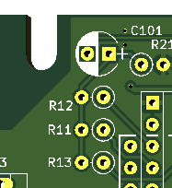
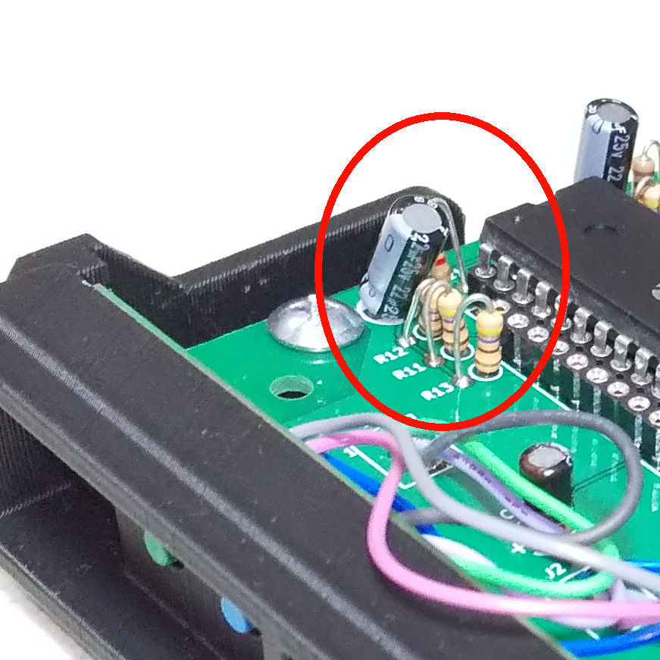
C101とR11,R12,R13を取り付ける際は、タッピンネジおよび隣接する拡張カードとの干渉を避けるため、少しななめに曲げてください。

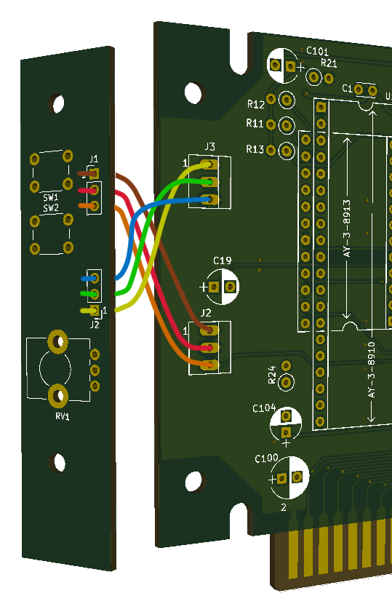

メイン基板とサブ基板の接続
メインのJ2 ⇔サブのJ1、メインのJ3 ⇔サブのJ2を電線で接続してください。
メインとサブのピン番号は合わせてください。接続すると電線はお互いにクロスする形になります。

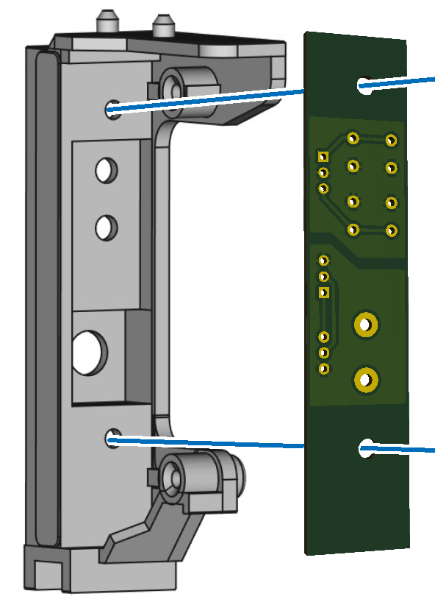
背面カバーにサブ基板を取り付ける
電子部品をはんだ付けする前に、サブ基板に部品を仮止めし、その状態で背面カバーに装着できるかを確認してください。
基板がどうしてもカバー奥まで入らない場合は、サブ基板の下側部分5mmほど切断してください。
基板の装着を確認できたらはんだ付けをし、M3のネジでカバーに固定してください。

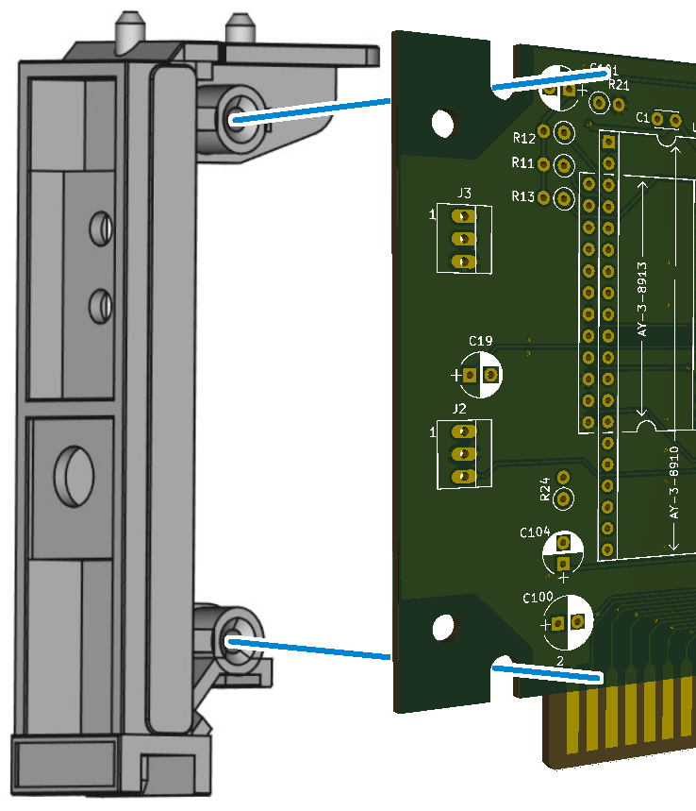
背面カバーにメイン基板を取り付ける
メイン基板とカバーを図の位置にタッピンネジで取り付けてください。
背面カバーはもろいため、ネジを止める際はゆっくりあまり力を入れないようにしてください。

【おまけ】黒い基板を背面カバーとして使う
黒い基板は、これをそのまま背面カバーにする場合に使用します。
メイン基板と黒い基板は、L字金具とネジを使用して接続してください。
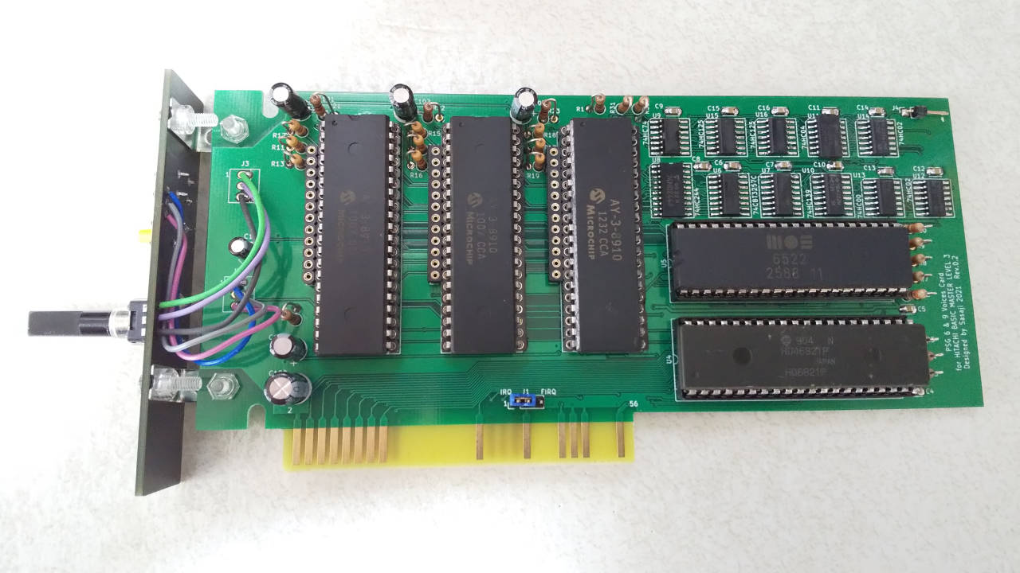

免責事項
この基板によって発生したいかなる損害についても当方は一切責任を負いません。
この基板を使用するにあたってはすべて自己責任で行ってください。

Webページ
この資料やCADデータなどを置いています。
GitHub(https://github.com/bml3mk5/L3PSG6n9Voices)
または
http://s-sasaji.ddo.jp/bml3mk5/l3psg6n9.htm#board

連絡先：
Sasaji (sasaji@s-sasaji.ddo.jp)
http://s-sasaji.ddo.jp/bml3mk5/
(Twitter: https://twitter.com/bml3mk5)

